logo3.bmp

|  |  |  |  |
| --- | --- | --- | --- |
| Sector: | Administración | Fecha: | 10/02/2015 |
|  |  | | |
| Sistema : | Sistema Web Hospital | | |
|  |  | | |
| Titulo: | Configuración del personal. | | |
|  |  | | |
| Descripción: | Se mostrarán las opciones para poder dar de alta un personal | | |
|  |  | | |

Comenzaremos como ingresar a la aplicación, la opción del menú general y como llegar a dar de alta a personal para la utilización del aplicativo.

El primer paso es la dirección a colocar en el navegador GOOGLE nos posicionamos en la entrada de la URL y colocamos

* Para equipos que residen dentro del edificio donde está el servidor la dirección es <http://192.168.2.207:8080/HOSPITAL>
* Para equipos que NO residen dentro del edificio donde está el servidor la dirección es <http://200.68.69.201:3840/HOSPITAL> utilizando la puerta de acceso por Internet.

Una vez que colocamos el acceso entraremos a una opción que solicita el ingreso al aplicativo y luego otra pantalla que solicita Usuario y Contraseña.

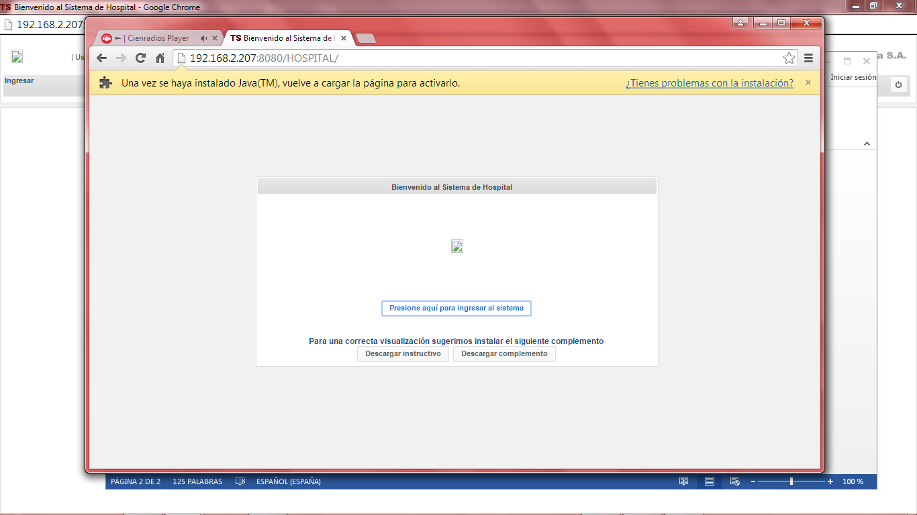

Ilustración

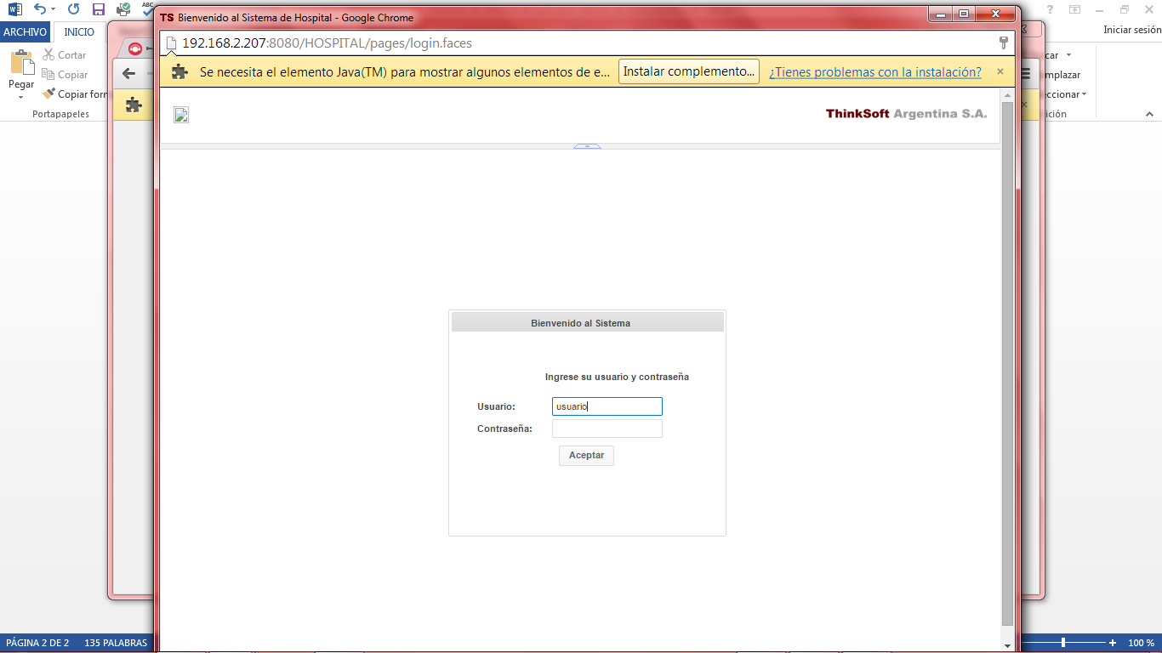

Ilustración

Ingresado a la aplicación nos encontramos con un menú con distintos accesos ingresando para la configuración del personal a CONFIGURACION

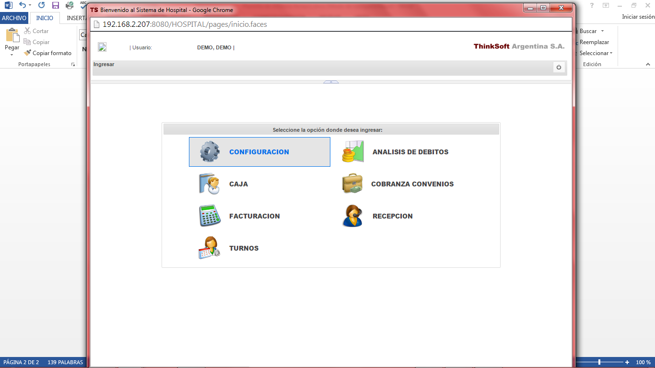

Ilustración

Dentro de CONFIGURACION ingreso en el menú DOMINIOS GENERALES y luego a PERSONAL.

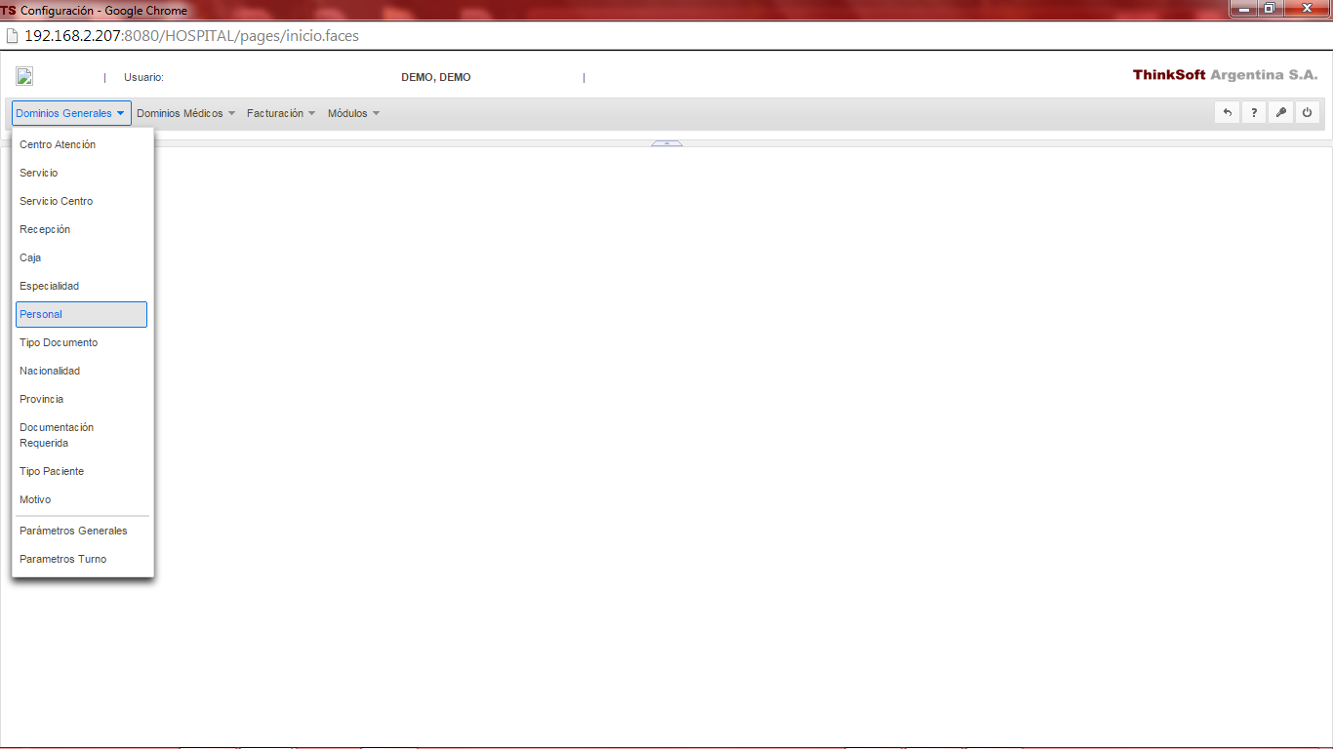

Ilustración

En la pantalla de PERSONAL tenemos para ingresar un personal para poder editarlo (Modificarlo) o en la parte inferior izquierda tenemos dos botones, un AGREGAR para un personal nuevo y un ELIMINAR para un personal buscado que se quiera dar de baja.

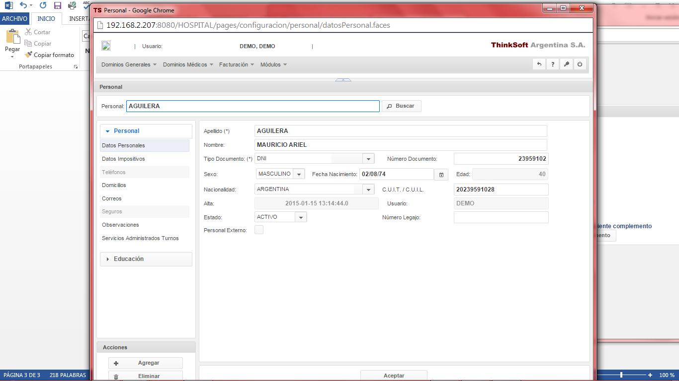

Ilustración

En la pantalla principal ingresaremos todos los datos para el alta teniendo en cuenta dos ítem fundamentales.

El primero es el estado (ACTIVO – SUSPENDIDO – BAJA) que lo utilizaremos para que el odontólogo o administrativo pueda utilizar la aplicación. Se deberá suspender el usuario cuando éste este de vacaciones o goce de alguna licencia. El personal que no trabaje más no deberá ser eliminado sino dado de BAJA para poder llevar un registro del mismo.

El segundo punto es el tilde a Personal Externo. Los odontólogos NO son personal externo pero si se utilizara un profesional que lo queramos hacer utilizar la aplicación vía WB entonces tendrá su marca.

El otro punto del menú es DATOS IMPOSITIVOS, necesarios a la hora de facturar.

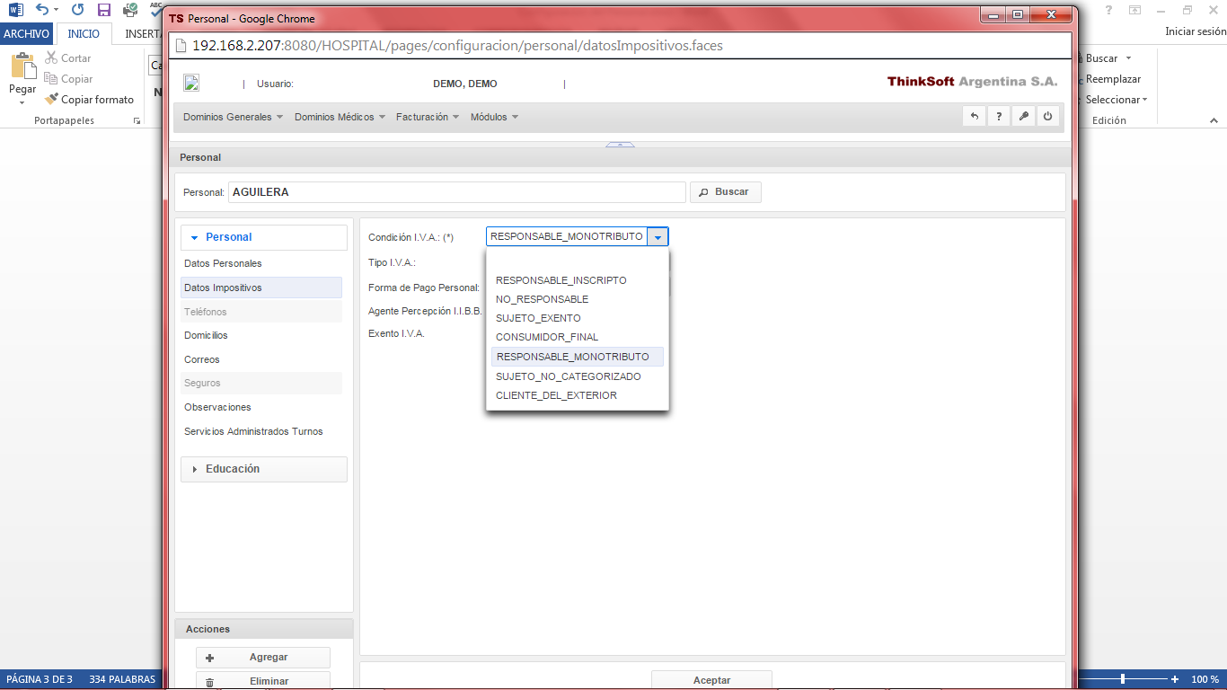

Ilustración

Los puntos restantes son Domicilio – Correo (importante ya que hoy todo es comunicación vía mail o SMS) – Observaciones.

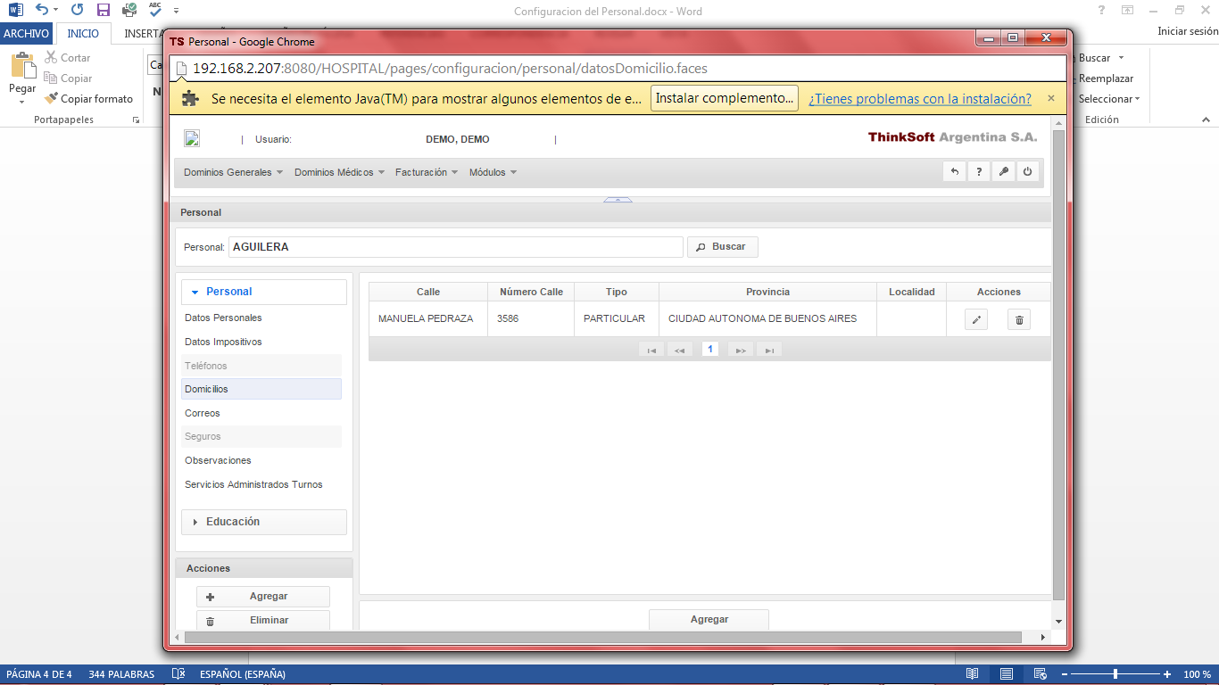

Ilustración

Con el punto SERVICIOS ADMINISTRADOS TURNOS hacemos una explicación. Éste punto sirve para que dicho personal pueda generar las grillas de los turnos para los odontólogos que posean dicho servicio asignado.

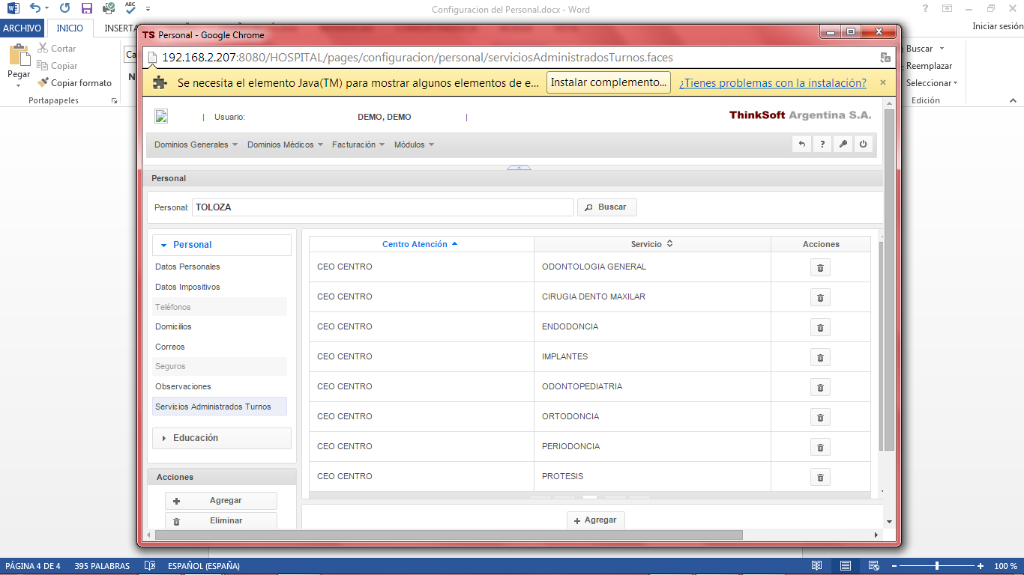

Ilustración

FIN ALTA DE PERSONAL